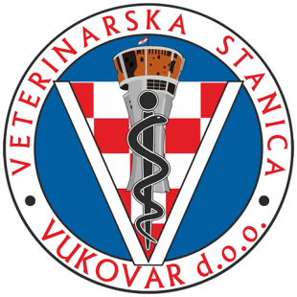
VETERINARSKA STANICA VUKOVAR d.o.o.
SLUŽBA DDD
Bana Josipa Jelačića 97
32011 Vukovar
OIB: 24521029367
Tel/fax: 032/410-060
vsv.ddd@gmail.com
www.vsvu.hr

Ur.br.: 02/46-2024
U Vukovaru, 26.04.2024

GRAD ILOK
OBAVIJEST O PROVOĐENJU
SUSTAVNE DERATIZACIJE
- proljetna deratizacija-

Veterinarska stanica Vukovar d.o.o. Vukovar, Služba DDD sa sjedištem u Vukovaru, B. J. Jelačića 97 provoditi će sustavnu proljetnu deratizaciju temeljem Ugovora u mjestima :
- 02.05.2024 – Mohovo, Šarengrad
- 03.05.2024 – Bapska
- 06. – 10. 05. 2024 - Ilok

- u vremenu od 08,00h do 15,00h.
U slučaju loših vremenskih uvjeta akcije se odgađaju na sljedeći povoljni termin.

Provođenje deratizacije temelji se na Zakonu o zaštiti pučanstva od zaraznih bolesti ( NN 79/07 ).
Deratizacija će se obavljati preparatima:
- Pestrix žitni mamac (brodifacoum 0,025%)
- tvrtke – Pestrid d.o.o., Bilje, Š. Petefija 109
- Cas: 56073-10-0; Klasa: UP/I-543-04/20-12/14, Urbroj: 534-04-3-1/3-20-2
- Proizvedeno : 26.03.2024, rok trajanja 2godine
- preparat je antikoagulant druge generacije. antidot je vitamin K 1
- Ratimor meki mamac (bromadiolon 0,005%)
- Tvrtke – Unichem Agro d.o.o., Donja Bistra, Krapinska ulica 64
- Cas: 28772-56-7, Klasa: UP/I-543-04/19-12/42; Urbroj: 534-07-1/6-19-2
- Proizvedeno: 31.08.2023, rok trajanja 2godine
- Prepearat je antikoagulant druge generacije, antidot vitamin K1

Obavijestiti:
- Sanitarna inspekcija
- Zavod za javno zdravstvo
- Grad Ilok

Rukovoditelj DDD službe
Mr. Ivana Penava,dipl.sanit.in

